|  |
| --- |
| Tampereen seudun ammattiopisto |
| Projektisuunnitelma |
| Tuotantoversion toteutus  27.3.2019  Laatija Tino Perkkiö, Tuomas Antikainen, Kristian Törmä |

Sisältöluettelo

1 Taustaa 3

2 Tehtävä 3

3 Tulostavoitteet 3

4 Rajaukset 3

5 Ympäristö 3

5.1 Työntekijät ja asiakkaat: laite- ja ohjelmistoympäristö 3

6 Työvaiheet 3

7 Osatehtävät ja aikataulu 3

7.1 Osatehtäväluettelo 3

7.2 Aikataulu 4

8 Henkilöresurssit ja projektin organisaatio 4

9 Kustannukset 4

10 Työmenetelmät, kuvaaminen ja tiedottaminen 4

10.1 Dokumentit 4

10.2 Tallennukset 4

10.3 Kokoontumiset 4

10.4 Tiedottaminen 4

11 Riskit ja keskeyttämiskriteerit 4

11.1 Henkilöstöön liittyvät riskit 4

11.2 Laitteisiin liittyvät riskit 4

11.3 Hallintaan liittyvät riskit 4

11.4 Keskeyttäminen 4

12 Laatu 4

Liitteet 4

Versiohistoria

|  |  |  |
| --- | --- | --- |
| Versio | Versio pvm | Tekijä |
| 0.1 | 27.3.2019 | Tino Perkkiö |
| 1.0 | 28.3.2019 | Tino Perkkiö |

Jakelu

|  |  |  |
| --- | --- | --- |
| Tekijä | Jakelu | Tilanne |
| Kristian Törmä | GitHub repositorio  Office365 onedrive  Office365 Teams | Projektisuunnitelman viimeistely ja palautus |

# 1 Taustaa

Partiolaiset tarjoavat jouluisin talkoomuotoista joulupukkipalvelua ja tarvitsevat sähköisen  
ajanvarausjärjestelmän, jonka avulla asiakkaat voivat varata joulupukin käymään kotonaan. Varauksia tulee voida tehdä tietokoneella tai puhelimella.

Tilanne on aito, ohjelmaa kaivataan. Kaupallisia ohjelmistoja toimintoihin on olemassa, mutta kaikki tarpeet täyttävää versiota ei ole.

# 2 Tehtävä

Tehtävänä on laatia sähköinen järjestelmä joulupukkipalveluihin.

# 3 Tulostavoitteet

Projekti on valmis, kun sivut ja tietokanta ovat toiminnassa ja loppuraportit ja päätöspalaveri on pidetty., kun sivut ja tietokanta ovat toiminnassa ja loppuraportit ja päätöspalaveri on pidetty.

# 4 Rajaukset

Projektiin ei kuulu sivujen graafinen suunnittelu. Tästä vastaa Juhani Anttila.

# 5 Ympäristö

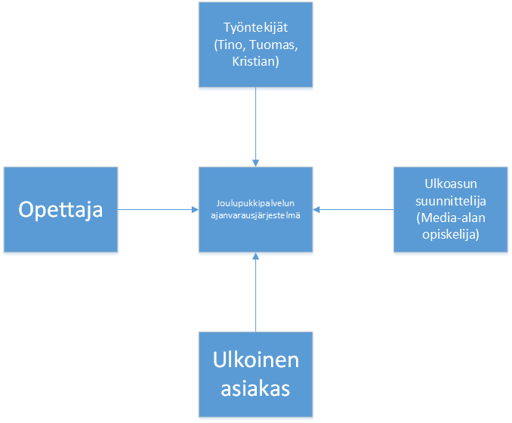

## 5.1 Työntekijät ja asiakkaat: laite- ja ohjelmistoympäristö

Joulupukkisivujen palvelimena toimii koulun magnesium-palvelin ja truudeli-webhotel.

# 6 Työvaiheet

Työvaiheet päättymisaikatauluineen

Projektisuunnitelma 27.3.2019

Toiminnallinen määrittely 3.4.2019

Käyttötapausten kuvaus 10.4.2019

Tekninen suunnittelu ja toteutus 17.4.2019

Järjestelmätestaukset 24.4.2019

Projektin viimeistely 31.5.2019

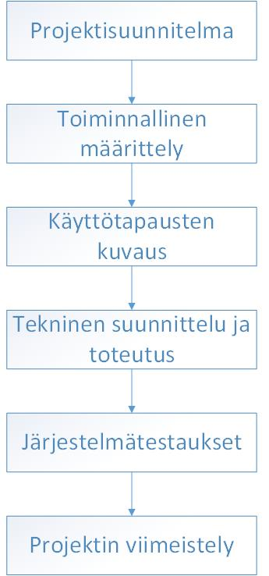

# 7 Osatehtävät ja aikataulu

## 7.1 Osatehtäväluettelo

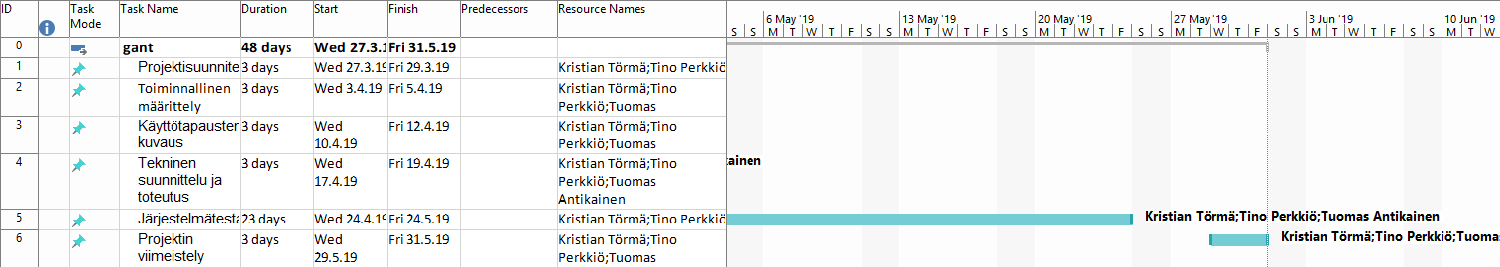

## 

# 8 Henkilöresurssit ja projektin organisaatio

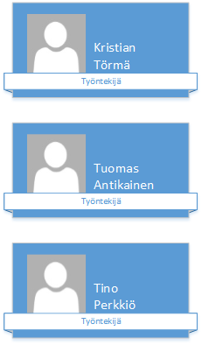

# 9 Kustannukset

asdf

# 10 Työmenetelmät, kuvaaminen ja tiedottaminen

## 10.1 Dokumentit

Tehtävät dokumentit:

* + Edistymisraportti
  + Projektisuunnitelma
  + Toiminnallinen määrittely
  + Loppuraportti

## 10.2 Tallennukset

Dokumentit tallennetaan OneDriveen, lopuksi dokumentit palautetaan GitHubiin/Teamsiin

## 10.3 Kokoontumiset

Projektin edetessä välillä johtoryhmän kanssa pidetään ohjauspiste. Lopuksi on myös loppupalaveri.

## 10.4 Tiedottaminen

# 11 Riskit ja keskeyttämiskriteerit

## 11.1 Henkilöstöön liittyvät riskit

|  |  |  |  |  |  |
| --- | --- | --- | --- | --- | --- |
| Riski | Vakavuus (0-5) | Todennäköisyys (0-5) | Ensioire | Miten välttää | Miten selviytyä riskin toteutuessa |
| Sairastuminen | 4 | 2 | Sairastumisesta ilmoittaminen | Ei sairastu | Muut jatkavat projektin valmistamista |
| Myöhästyminen | 2 | 3 | Henkilö ei ole tunnilla ajoissa | Myöhästyjä yrittää tulla ajoissa tunneille | Muut jatkavat projektin valmistamista |

## 11.2 Laitteisiin liittyvät riskit

|  |  |  |  |  |  |
| --- | --- | --- | --- | --- | --- |
| Riski | Vakavuus (0-5) | Todennäköisyys (0-5) | Ensioire | Miten välttää | Miten selviytyä riskin toteutuessa |
| Onedrive-ongelmat | 1 | 1 | Tarvittavia tiedostoja ei löydy | Varmuuskopioimalla projekti jonnekin muualle kuin OneDriveen | Palauttaa tiedostot varmuuskopiosta |

## 11.3 Hallintaan liittyvät riskit

|  |  |  |  |  |  |
| --- | --- | --- | --- | --- | --- |
| Riski | Vakavuus (0-5) | Todennäköisyys (0-5) | Ensioire | Miten välttää | Miten selviytyä riskin toteutuessa |
| Deadline | 3 | 3 | Päivät käyvät vähiin ja sivut ovat vielä puolivaiheessa | Tekemällä hommat ajallaan. | Tehdä nopeammin. |

## 11.4 Keskeyttäminen

Projekti keskeytyy, jos aikataulu menee liian tiukalle ja sivut ovat vielä yli 50% tekemättä.

# 12 Laatu

Dokumentoinnissa pyritään lyhyisiin lauseisiin ja helposti ymmärrettävyyteen.

# Liitteet